Rapport de projet SDA
Eric CHEN HUNG
Christopher SPITZ

Introduction

Dans le cadre de notre 4eme semestre en License Informatique, dans le module structure de données et algorithmes, nous avons réalisé un projet qui a pour objectif de d’améliorer nos connaissances, de manipuler différentes structures de données et de comparer différentes solutions possibles pour la réalisation du projet.
Dans ce projet, nous devions étudier le coloriage automatique d’une image PBM en noir et blanc. Pour cela, nous définirons des ensembles pour représenter les pixels de l’image, implémentés grâce aux structures vues en structure de données et algorithme.
Nous avons suivi l’approche proposée dans le sujet. Le projet étant à réaliser en binôme, nous avons décidé de répartir le travail de la façon suivante :

Lecture des fichiers et écriture des images-> Christopher / Eric
Implémentation des listes chainée -> Eric
Implémentation des arbres -> Christopher

Nous nous sommes départagés de cette façon car cela nous permet de gagner en efficacité, les implémentations des structures pouvant se faire indépendamment. Cependant nous avons travaillé ensemble sur la manipulation de fichier en premier pour pouvoir vérifier nos implémentations par la suite. Bien entendu, nous nous sommes également aidés pour l’implémentation quand il le fallait.

Lecture / écriture des données

- Pour pouvoir colorier, il faut d’abord la lire. Pour cela, nous avons implémenté une fonction Read.

Avant d’implémenter cette fonction, nous avons implémenté les structures PBM et PPM, pour pouvoir stocker les images. La fonction Read prend le nom de l’image en paramètre et nous envoie une structure PBM stockant l’image en sortie.
Pour cela, la fonction ouvre l’image, alloue l’emplacement mémoire d’uns structure PBM et y stocker les informations contenues dans l’image.

- Nous avons ensuite implémenté la fonction Write, qui à partir d’une structure PPM (image en couleur) créé un fichier image.

Cette fonction prend une PPM en entrée et crée un fichier image. La structure PPM contient le nombre magique, la largeur et la longueur de l’image ainsi qu’un tableau bidimensionnel contenant les couleurs des pixels.

- La fonction Generate permet de créer une image aléatoire PBM.

Nous avons décidé de mettre en paramètre de la fonction la largeur et la hauteur de l’image pour pouvoir dimensionner selon nos envies. Et nous pensons qu’une dimension aléatoire de l’image n’est pas nécessaire.

Implémentation des listes chaînées

Pour implémenter les ensembles, nous avons décidé de suivre l’approches proposées dans le sujet. Nous avons alors défini 2 structures de données : 1 Chaine et 1 Liste.
La structure Chaine contient un tableau de 3 entiers pour la couleur, le représentant de l’ensemble, un pointeur vers le suivant et représente le chainon de la Liste qui n’est en faite qu’un pointeur vers la tête de la liste et vers la queue.

Voici de schéma de la liste données dans le sujet et que nous avons implémenté :
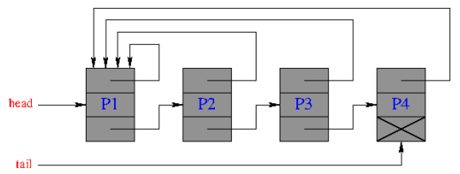

STRUCTURE GLOBAL DE L’IMAGE A TRAITE :

Même en créant une liste pour chacun des pixels. Nous avons besoin de repérer la position de chacun des pixels par rapport aux autres pour pouvoir connaître les voisins.
Comme une image est un ensemble de pixel collé les uns à cotés des autres, nous avons décider de le représenter par un tableau bidimensionnel de listes qu’on a appelé une « TB ».
Chaque case du tableau contient un chainon de la liste et nous permet de connaître facilement les cases autour ainsi que de nous faciliter leur accès.

- Nous avons donc implémenté les fonctions permettant de définir un ensemble représentation d’un pixel dans l’image ainsi que de trouver son représentant.

La fonction Makeset prend en paramètre une valeur qui est en faite la valeur d’un pixel d’une image PBM.

Nous avons également implémenté quelques fonctions :

listeNouv : fonction renvoyant une liste vide
estVide : savoir si la liste est vide
insertion : permet d’insérer un chainon dans une liste vide, elle permet également de remplir le tableau de valeur du chainon avec 0 si le pixel est noir ou avec une couleur aléatoire si le pixel est blanc.

La fonction Makeset fait appel à ces trois fonctions pour créer ces ensembles. Nous avons ensuite utilisé la fonction Makeset pour remplir notre TB en l’appliquant pour chaque pixel de l’image PBM.
Comme l’implémentation des listes chaînées contient un pointeur vers le représentant, la fonction Findset est simple car elle ne fait que renvoyer le pointeur.

- Coût asymptotique :

Le coût asymptotique de Makeset en pire cas est linéaire car elle ne crée qu’un élément et ne parcours que le tableau de taille fixe 3 pour les valeurs du pixel. Son coût en mémoire est la taille de la structure Chaine.

Le coût asymptotique de Findset est également linéaire car elle ne renvoie qu’une valeur et son coût mémoire est quasi nulle car il n’y a pas d’allocation.

Cependant, la création et l’implémentation de notre structure TB a un coût asymptotique de 2n car pour n pixel dans l’image initiale, la fonction parcours le tableau de liste ainsi que le tableau de pixel de l’image PBM. De plus son coût mémoire est de n fois la taille de la structure Liste.

- La fonction union permet de fusionner 2 listes entre elles.

Malheureusement, nous n’avons pas réussi à implémenter cette fonction. Nous avons tout d’abord essayé d’ajouter une 1 entier à la liste qui correspondrait à l’identifiant de la chaque ensemble. Cependant cette méthode ne correspondait pas à l’implantation des listes chaînées car en effectuant l’association de 2 chaînes juste par leurs identifiants et non pas par leurs chaînages, la structure de liste chaînée ne servirait à rien et l’union ne serait que l’union de 2 cases d’un tableau.

Nous avons donc opté pour une simple fusion de chaîne en redirigeant les pointeurs. Cependant, utilisé sur des images complexes de grandes tailles les chaines à fusionner sont complexe et comme il n’y a aucun moyen d’accéder à la liste depuis la chaîne, nous n’avons pas réussi à rediriger la tête et la queue des listes créant ainsi des ensembles difformes.

- Complexité en pire cas d’une séquence de n création d’ensemble suivi des unions de l’ensemble.

Comme indiqué précédemment, la création des ensembles aura un coût linéaire en pire cas. De plus, l’union que nous avons implémenter devra dans le pire des cas parcourir tous les ensembles pour chaque ensemble crée pour pouvoir rediriger les pointeurs ; il a donc un coût en pire cas de n*n = n^2.

- Nous avons implémenté l’algorithme de coloriage grâce à une fonction nommée voisin.

La fonction voisin parcours tout le tableau de liste pour regrouper les ensembles. Malheureusement, nous n’avons pas réussi à implémenter correctement la fonction union. Le programme ne marche alors pas correctement les une parti des pixels ne sont pas colorié de la bonne couleur.

Pour la tester, malgré notre échec, nous avons utilisé notre programme sur des images simples, sur des images aléatoires et enfin sur les images tests données dans le sujet.

IMAGES SIMPLES :

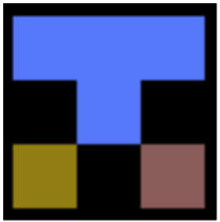

IMAGE ALEATOIRE :

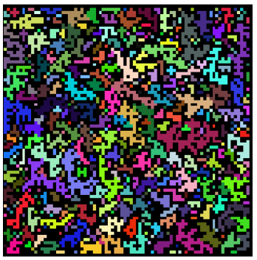

IMAGES TESTS :

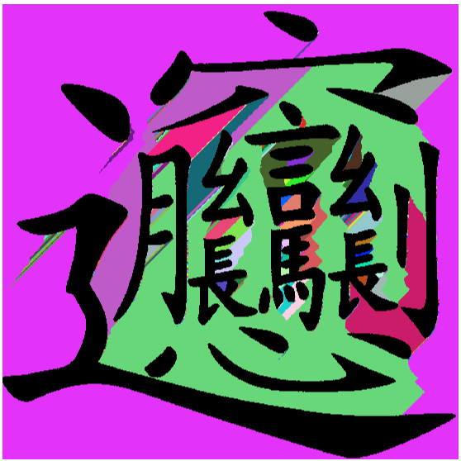

- Complexité de l’ensemble du programme :

Voici la complexité de des fonctions utilisées :

Makeset = O(1)
Findset = O(1)
creerTB = O(2n)
voisin + union = O(n^2)

On peut donc en déduire que le coût asymptomatique est de 2n + n^2.
Le coût en mémoire une change pas car on ne crée pas de tableau ou de structure auxiliaire du l’algorithme, le coût en mémoire est donc le tableau de n liste + n chaînes.

- Test avec des images aléatoire :

Nous avons effectué différents test sur des images de taille différentes. Cependant, comme la fonction union ne fonctionne pas comme elle le devrait. Le temps devrait être plus élevé car dans le programme on n’a pas effectué tous les parcours.

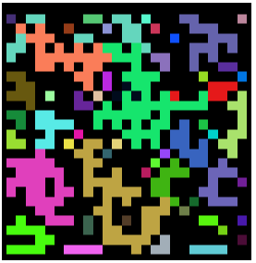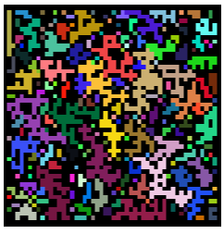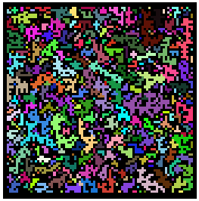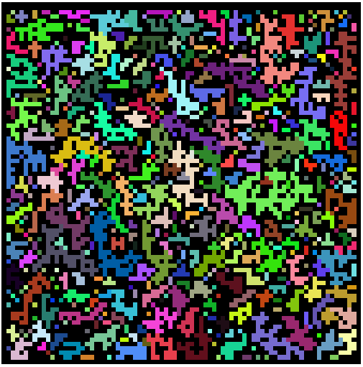

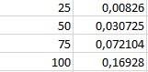

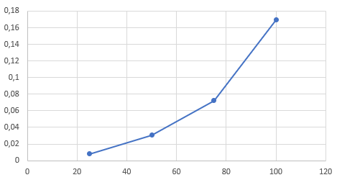

Comme nous pouvons le constater, plus la dimension de l’image augmente plus la durée augmente de façon conséquente. Sachant que le temps mesuré dépend également de la complexité de l’image. Si l’image est trop simple, nous n’avons pas besoin de parcourir tous les pixels n fois.

Implémentation des arbres

Pour implémenter les arbres nous avons suivis le schéma proposer dans le sujet c’est à dire que chaque nœud d’un arbre pointe vers son père.Il n’y a ici pas de pointeurs extérieurs comme dans les listes implémentées plus haut.

Voici le schéma du sujet que l’on a suivi pour l’implémentation des arbres:

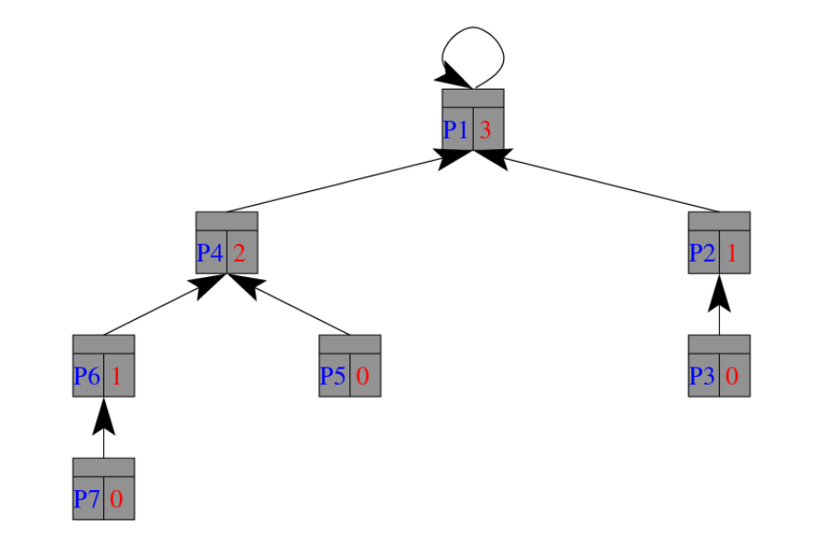

Au départ on peut voir qu’il s’agit d’une simple liste chaînée avec une insertion en queue et comme la racine pointe sur elle même on sais que l’on es arrivé à la racine de l’arbre qui rien d’autre que le représentant de l’ensemble. Ce schéma illustre surtout l’union des arbres et donc des ensembles de pixels. Car au départ si on a 3 pixels comme à droite c’est à dire P1,P2 puis P3 et que ensuite on veut fusionner une 2eme liste pour faire l’union des 2 alors la racine du second arbre va pointer sur la racine de la 1ere. Et c’est comme cela que l’on va pouvoir colorier l’image.Pour cela il va falloir stocker l’image que l’on a lu dans une TB.

STRUCTURE GLOBAL DE L’IMAGE A TRAITE :

Même en créant un arbre pour chacun des pixels. Nous avons besoin de repérer la position de chacun des pixels par rapport aux autres pour pouvoir connaître les voisins.
Comme une image est un ensemble de pixel collé les uns à cotés des autres, nous avons décider de le représenter par un tableau bidimensionnel d’arbres qu’on a appelé une « TB ».
Chaque case du tableau contient un nœud de l’arbre , ce nœud est constitué d’un information sur la hauteur , du pixel d’une information de rang non présente dans le schéma du sujet mais qui nous pensons est importante de préciser et de mettre dans notre structure d’arbre pour faciliter l’union d’arbres.Pour ce qui es de la hauteur on ne sait pas trop a quoi elle va pouvoir nous servir mais on l’a quand même implémenter dans l’insertion.

1) Nous avons donc implémenté les fonctions permettant de définir un ensemble représentation d’un pixel dans l’image ainsi que de trouver son représentant.

La fonction Makeset prend en paramètre une valeur qui est en faite la valeur d’un pixel d’une image PBM.

Nous avons également implémenté quelques fonctions :

arbreNouv : fonction renvoyant un arbre vide
estVide : savoir si l’arbre est vide
insertion : permet d’insérer un noeud dans un arbre vide, elle permet également de remplir le tableau de valeur du noeud avec 0 si le pixel est noir ou avec une couleur aléatoire si le pixel est blanc.

La fonction Makeset fait appel à ces trois fonctions pour créer ces ensembles. Nous avons ensuite utilisé la fonction Makeset pour remplir notre TB en l’appliquant pour chaque pixel de l’image PBM.
La fonction Findset est un peu plus complexe car il faut partir du fils le plus jeune dans la descendance et remonter pour arriver jusqu’à la racine pour avoir le représentant de l’ensemble.Cela augmentera le coût.

2)Coût asymptotique :

Le coût asymptotique de Makeset en pire cas est linéaire car elle ne crée qu’un élément et ne parcours que le tableau de taille fixe 3 pour les valeurs du pixel. Son coût en mémoire est la taille de la structure Arbre.

Le coût asymptotique de Findset est également linéaire car elle ne renvoie qu’une valeur et son coût mémoire est quasi nulle car il n’y a pas d’allocation.

Le coût asymptotique de Findset est également de l’ordre de n car on doit parcourir de l’arbre et son coût en pire cas est hauteur – 1 car on part du fils le plus bas dans la hiérarchie de chaque arbre pour remonter à la racine donc plus l’arbre est grand plus le coût l’est aussi.

(Cependant, la création et l’implémentation de notre structure TB a un coût asymptotique de 2n car pour n pixel dans l’image initiale, la fonction parcours le tableau de d’arbre ainsi que le tableau de pixel de l’image PBM. De plus son coût mémoire est de n fois la taille de la structure Arbre.)???

3)La fonction union permet de fusionner 2 arbres entre eux.

